ПОЛОЖЕНИЕ
о проведении регионального этапа Всероссийских робототехнических соревнований для детей младшего школьного и дошкольного возраста «ИКаР»
«Секреты простых механизмов» сезон 2021-2022 год

Общие положения

  - Настоящее положение определяет цели, порядок участия, организационное, методическое обеспечение, сроки проведения регионального этапа Всероссийского робототехнического Форума дошкольных образовательных организаций «ИКаРёнок» «ИКаР-старт» (далее — Форум). К участию в Форуме приглашаются педагоги и воспитанники дошкольных образовательных организаций, обучающиеся начальной школы, учреждений дополнительного образования и их родители.
Тема Форума «ИКаРёнок» / «ИКаР-старт» сезона 2021-2022 года - «Секреты простых механизмов».
  - Организаторы:
- Министерство просвещения и воспитания Ульяновской области;
- Областная государственная бюджетная нетиповая образовательная организация «Дворец творчества детей и молодёжи».
  - Цель Форума: приобщение детей до 10 лет к техническому творчеству; формирование сообщества педагогов и детей, занимающихся инновационной деятельностью, расширения сетевого взаимодействия
образовательных организаций.

Задачи Форума:
- развитие познавательного и творческого потенциала детей до 10 лет выявление одарённых детей, склонных к изобретательской деятельности;
- взаимодействие с промышленными предприятиями;
- расширение сетевого взаимодействия образовательных организаций;
- формирование сообщества педагогов, занимающихся инновационной деятельностью;
1.4 Время и место проведения Фестиваля
Соревнование состоится 15 января 2022 года.
Начало регистрации в 09.00, начало в 10.00. Место проведения Соревнования: Областная государственная бюджетная нетиповая образовательная организация «Дворец творчества детей и молодёжи», Ульяновск, ул. Минаева, дом 50. При себе иметь вторую обувь, маску.
Заявки для участия в состязаниях подаются до 14 января 2021 года (включительно) на адрес ocdutt_fil@mail.ru по форме

Фамилия имя 1 участника | Фамилия имя 2 участника | Образовательная организация | руководитель | телефон

Контактный телефон 8(987)6345075 Чугунова Инна Викторовна.

- Участники Соревнования
3.1 Участниками Соревнования являются обучающиеся образовательных организаций Ульяновской области.
3.2 Возраст участников 6 -10лет.

1.5 Этапы конкурса:
- Защита творческого проекта (очно);
- Конкурсные задания «Квест».

Участники Форума и условия участия
  - На Форум приглашаются следующие категории участников:
- Команды в составе двух детей, педагога, под руководством которого подготовлен проект, у детей дошкольного возраста родителей.
  - Тема творческого проекта для детей дошкольного возраста «Механизмы в профессии».
  - В создании конструкций проекта можно использовать различные образовательные конструкторы (приветствуются движущиеся механизмы, использование различных передач, датчиков), дополнительный и бросовый материал.
  - У каждой команды должны быть название, эмблема и девиз, отражающее специфику представленной продукции и отрасли промышленности региона.
  - Обязательно сопровождение детей родителями (законными представителями).

Организация и проведение Форума
  - Конкурсные материалы (видео защиты творческого проекта) подает в оргкомитет Форума по электронной почте: ocdutt_fil@mail.ru до 14 января 2022 года. В теме письма необходимо указать: «ИКаРёнок 2022».
  - Форум проводится по направлениям:
- для детей дошкольного возраста - конкурсные испытания «Секреты простых механизмов».
- Для детей младшего школьного возраста до 10 лет - конкурсные испытания «Секреты простых механизмов».
- представление и защита творческого проекта «Механизмы в профессии» очно-заочно;
  - Конкурсные испытания «Секреты простых механизмов» проходят в очно-заочной форме:
- представление и защита творческого проекта «Механизмы в профессии» очно-заочно;
  - командное выполнение заданий «Секреты простых механизмов» очно;
  - Определение победителей среди детских команд будет производиться, исходя из критериев оценки по двум конкурсным испытаниям:
    - Представление и защита творческого проекта «Механизмы в профессии».
Выполняя работу над проектом, командам необходимо:
  - познакомиться с работой одного из производственных предприятий или смежных с промышленным производством областей сельского хозяйства,
образования, науки, техники, военного дела и искусства своего региона;
  - познакомиться с основными профессиями людей, которые работают на этом предприятии;
  - предложить своё видение того, как можно расширить работу этого предприятия, и какие профессии будут востребованы на этом предприятии в
будущем;
  - проявить фантазию, смекалку, не стандартное решение с применением технологии ТРИЗ:

Конкурсный этап «Видеозащита проекта»

На конкурс принимаются видеоролики творческой защиты проекта не позднее, чем за 1 день до начала соревнований и оцениваются заочно.

Основное требование к видеоролику: запись нон-стопом, без остановок и монтажа. Допускается добавление титульного листа.
Видеоролики с нарушением данного требования на конкурс не принимаются и не оцениваются!
Технические требования к видеоролику:
  - формат файла mp4;
  - качество видео не менее 1280 х 720 р;
  - продолжительность не более 5 минут;
  - видеоролик начинается с титульного листа, на котором отражено: название образовательного учреждения, название проекта, авторы, город, логотип «ИКаРёнка» или «ИКаР-старт»;
  - в ролике присутствует вся команда (дети, педагог, родители у детей дошкольного возраста), защищают проект дети.

Критерии оценивания творческой видео-презентации проекта
№ | Критерии оценки  проекта | Показатели | Макс. балл
1 | Соответствие тематике соревнования | - — не соответствует;  - соответствует частично (присутствуют элементы тематики);  - — соответствует полностью. | 2
2 | Оригинальность идеи, творческий подход, целостность художественного образа, артистичность | - защиту проекта проводят в основном взрослые;  - — защита проекта имеет больше реферативный характер, творческие элементы отсутствуют;  - проявления творчества, индивидуальности в проекте присутствуют;  - — нестандартные исполнительские решения. | 3
3 | Качество И  эстетика выполнения работы, проекта в целом | - — не соответствует;  - — соответствует частично; 2 — соответствует полностью. | 2
4 | Соотношение работы и возраста автора | - — не соответствует;  - — соответствует полностью. | 1
5 | Наличие различных механических и | - — не соответствует;  - — соответствует частично; | 2

 | изображения, титульный лист)
Общий балл |  |  | 21

    - «Квест-игра» — командное выполнение заданий, направленных на развитие изобретательности, творческого воображения, конструктивных навыков, внимания, памяти, логического мышления, умения работать в команде.
Командное выполнение заданий состоит из трех конкурсных заданий, направленных на развитие конструктивных навыков, внимания, памяти, логического и алгоритмического мышления, творческого воображения, умения работать в команде.

Разъяснения по конкурсным испытаниям и критерии оценки командного выполнения заданий

1 Задание «Весёлые шестерёнки»
В испытании участвуют все команды одновременно.
Оборудование: набор деталей «Весёлые шестеренки», игровое поле, карточка с заданием, сигнальный флажок.
Задача команды — в соответствии с заданием на карточке, используя шестеренки, построить непрерывную цепь, так чтобы все шестерёнки взаимодействовали друг с другом (чем меньше использовано шестеренок, тем лучше). Участник крутит первую шестеренку, которая передает движение по цепи к последней шестерёнке. (Карточки имеют разный уровень сложности).
После того, как цепь построена, необходимо поднять флажок, сказать «готово!», что является сигналом о завершении задания.

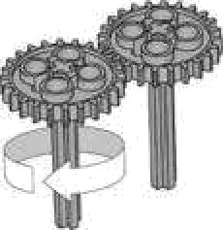
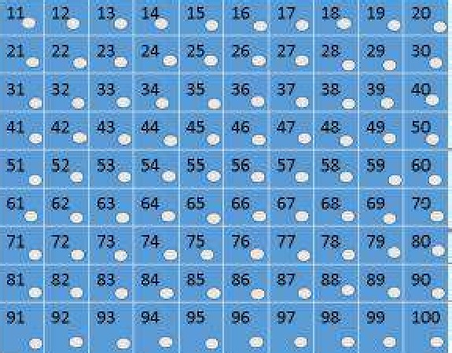

Критерии оценки конкурсного задания «Весёлые шестерёнки»:
№ | Критерии | Максимальныи балл | Балл
1. | Количество используемых шестерёнок | За каждую используемую шестерёнку начисляется 1 6.  Чем меньше шестерёнок, тем лучше.
2. | Правильность выполнения задания в соответствии с карточкой | 2 6. - не соответствует заданию;  1 6. - выполнено частично в соответствии с заданием;  0 6. - выполнено все в соответствии с заданием правильно.
3. | Скорость выполнения | Баллы за скорость выполнения начисляются по занятому месту:  1 место - 1 балл, 2 место - 2 балла, и т.д.  Фиксируется время (сек.)
4. | Работа в команде | - 6. - работу выполняли совместно, слаженно;  - 6. - несогласованность действий в команде; 2 6. - работу выполнял один участник.
Общий балл:

- Задание «Механизмы»
Оборудование: Карточки-задания, набор конструктора Lego на каждую команду.
Задача команды: Каждой команде выдается карточка-задание и набор конструктора Lego. Команде необходимо собрать предложенный механизм по образцу без схемы сборки. Рассказать о значении данного механизма, о возможности его использования.

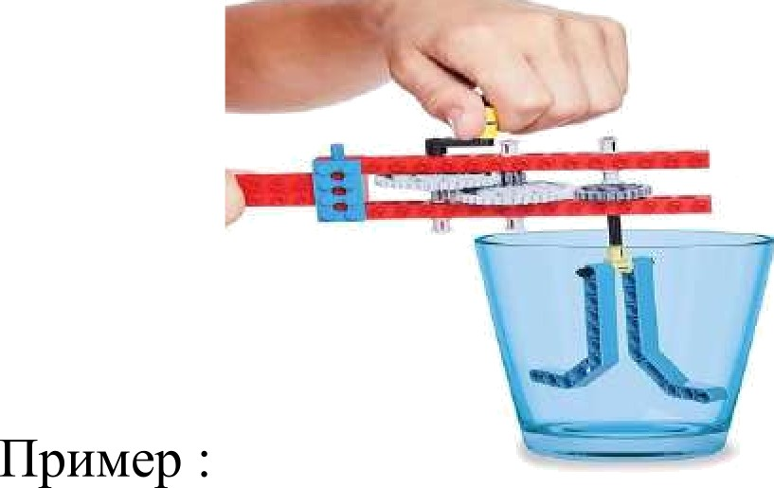

Таблица оценивания задания N.• 2 «Собери механизмы»

 | Критерии | Балл
1. | Скорость выполнения задания | Баллы за скорость выполнения начисляются по занятому месту:  1 место - 1 балл, 2 место - 2 балла, и т.д.  Фиксируется время (сек.)
2. | Точность выполнения | - - выполнено без ошибок;  - — допущена 1 ошибка;  - балла и более — по количеству допущенных ошибок
3. | Работа в команде | - - работу выполняли совместно, слажено;  - - несогласованность действий в команде; 2 - работу выполнял один участник.
Общий балл

- задание «Лего мобиль»
Оборудование: набор лего деталей, воздушный шар, соревновательное поле «ИКаРёнок»
Задача команды: участники команды должны собрать «Лего мобиль» и запустить его с помощью воздушного шарика на соревновательном поле «ИКаРёнок».
Пример:

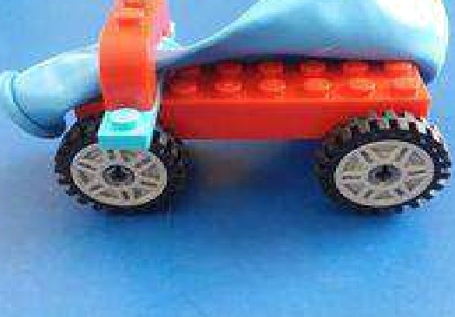
При пересечении «Лего мобилем» каждой горизонтальной линии на поле из 5- ти линий команде начисляется по 5 очков, при пересечении линии «Финиш» и прохождения до финишных отметок (20, 40, 60, 80 или 100) к начисленным очкам прибавляется количество очков (2, 4, 6, 8 или 10 соответственно). По окончанию практической части конкурса участники ранжируются в зависимости от набранных очков. Помимо набранных очков, регистрируется время прохождения поля. При равном количестве очков побеждает команда, прошедшая дистанцию за наименьшее время.

Критерии оценки конкурсного задания «Лего мобиль»:

№ | Критерии оценивания | Максимальный балл | Балл
1. | Баллы за прохождение  поперечных меток  на поле | 0 баллов — «Лего мобиль» не поехал,  5 баллов, 10 баллов, 15 баллов, 20 баллов, 25 балЛОВ
2. | Балл за прохождение до финишных  отметок | 0 баллов — «Лего мобиль» не доехал до финишных отметок,  2 балла, 4 балла, 6 баллов, 8 баллов, 10 баллов
3 | Время прохождения поля | Фиксируется, имеет значение только при одинаковом числе баллов по п.п. 1-2
4. | Работа в  команде | 2 - работу выполняли совместно, слаженно; 1 - несогласованность действий в. команде;
Общий балл:

Регламент проведения практической части конкурсного задания (движение по полю):
- На выполнение практической части задания отводится 3 минуты или 3 попытки (что закончится раньше). Результат команды определяется по лучшей попытке.
- «Лего мобиль» устанавливается перед линией «Старт».
- Судья даёт команду «На старт, внимание, марш!» и начинает отсчёт общего времени выполнения задания/количества попыток и времени попытки.
- Участник команды запускает «Лего мобиль» для исполнения задания.
- Ответственное лицо фиксирует результаты пройденное расстояние (последнюю горизонтальную метку), попадание в ворота (финишную отметку, если попал в ворота), время прохождения поля.

Подведение итогов Форума
  - Правила определения победителей:
  - абсолютным победителем становится команда, набравшая наибольшее количество баллов по трем конкурсным испытаниям;
  - абсолютным победителем соревнований «ИКаРёнок»/
«ИКаР-старт» а также победителем, занявшим призовое первое место в номинациях, может стать только одна команда;
  - победителями соревнования считаются первые три участника (первое, второе, третье место) в каждой номинации;
  - в случае одинакового количества баллов побеждает команда, набравшая меньшее количество штрафных баллов за ошибки в конкурсных испытаниях;
  - в случае спорных ситуаций, для участников, выполнивших задание за одинаковое время и имеющих одинаковое количество штрафных баллов, будет назначен дополнительный раунд с целью выявления победителя;
  - Победители и призеры награждаются Дипломами и призами. Всем участникам Форума вручается сертификат.

